【事事关心】
2016女排大奖赛总决赛掠影（二）
陈武光
（2016年7月12日）

2016女排大奖赛总决赛。
泰国，曼谷，7月8日，小组赛中国VS美国，中国队派出二线队伍迎战，中国队不敌美国队，3：0，输给美国队，无缘四强。
可能与泰国队，争夺第五名。
说明：2016女排大奖赛总决赛中国VS美国直播截图4幅见以下诸页


图2.1.中国VS美国之一

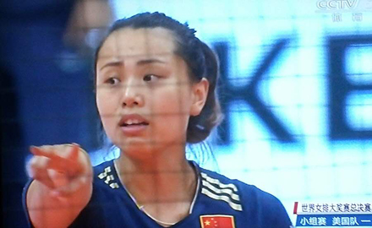
图2.2.中国VS美国之二

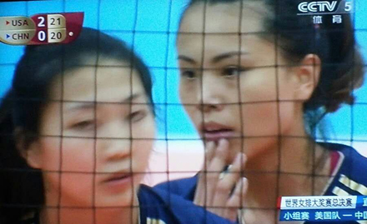
图2.3.中国VS美国之三

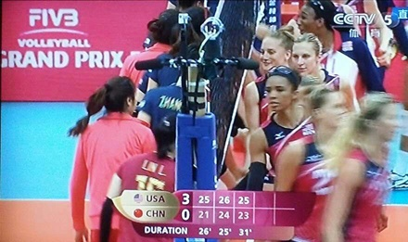
图2.4.中国VS美国之四
（注：学校关工网站刊发时间：2016年7月22日）

